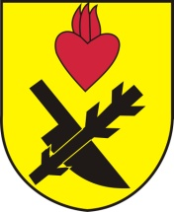**Obec Oslnovice**

**Oslnovice 18**

**671 07 Uherčice u Znojma**

**Oznámení starosty obce Oslnovice o konání**

**zasedání Zastupitelstva obce Oslnovice.**

Starosta obce Oslnovice, v souladu s § 103 odst.5 zákona č. 128/2000 Sb., o obcích ve znění pozdějších předpisů, oznamuje, že dne **31.1.2022** v 18,30 hod. se koná v zasedací místností OÚ **první** zasedání Obecního zastupitelstva v Oslnovicích v r. 2022.

Program jednání:

1. Obecně závazná vyhláška obce změnová o místním poplatku za obecní systém odpadového hospodářství

2. Žádosti o dotace z JMK

3. Žádost škola Lubnice

4 Různé – těžba v lese

*Zasedání je veřejně přístupné. Účast je možná pouze v respirátorech třídy FFP2*

*Za OÚ Oslnovice*

*Ing. Jan Voříšek-starosta*

Oslnovice 23.1.2022

Vyvěšeno na úřední a elektronické desce dne: 23.1.2022

Sňato z úřední a elektronické desky dne :